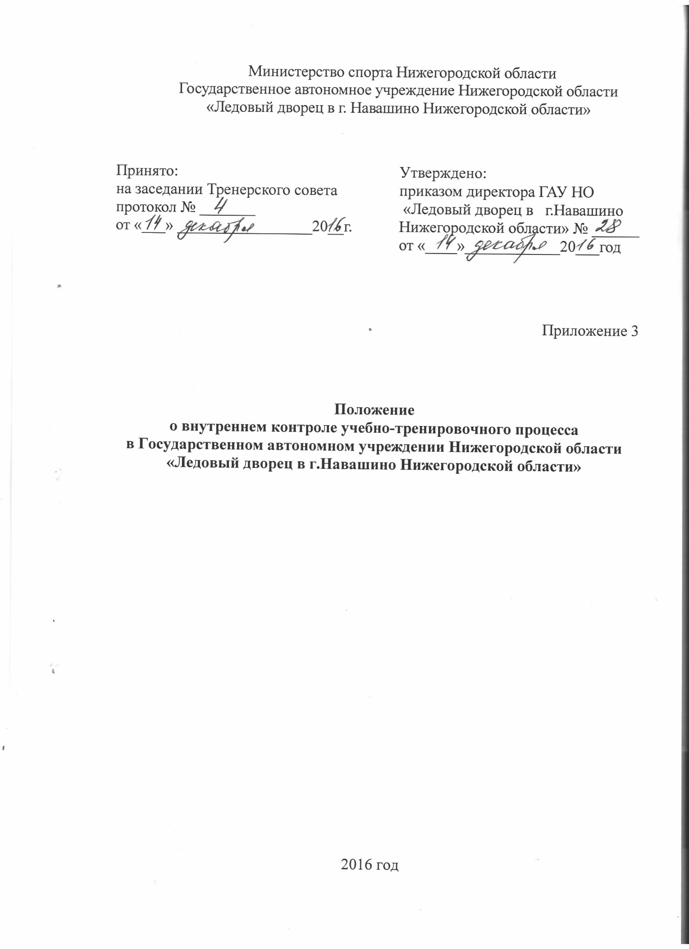
Положение
о внутреннем контроле учебно-тренировочного процесса
в Государственном автономном учреждении Нижегородской области
«Ледовый дворец в г.Навашино Нижегородской области»

1. ОБЩИЕ ПОЛОЖЕНИЯ

1.1. Настоящее Положение разработано в соответствии с Федеральным Законом РФ от 29.12.2012 года № 273-ФЗ «Об образовании Российской Федерации», Приказом Министерства образования и науки РФ от 29.08.2013г. №1008 «Об утверждении порядка организации и осуществления образовательной деятельности по дополнительным образовательным программам», Письмом Министерства образования РФ от 10.09.1999 г. №22-06-874 «Об обеспечении инспекционно-контрольной деятельности», Уставом ГАУ НО «Ледовый дворец в г.Навашино Нижегородской области» (далее – Учреждение), локальными актами Учреждения.
1.2.Положение регламентирует содержание и порядок проведения внутреннего контроля учебно-тренировочного процесса в Учреждении, его организационные формы, виды и методы. Основным объектом внутреннего контроля является тренерско-преподавательская деятельность. Основным предметом внутреннего контроля является соответствие результатов деятельности тренеров-преподавателей законодательству РФ, локальным нормативным актам Учреждения, программам по видам спорта.
1.3. Внутренний контроль - главный источник информации и диагностики, состояния учебно-тренировочного процесса, основных результатов деятельности образовательного учреждения. Под внутренним контролем понимается проведение членами администрации Учреждения наблюдений, обследований, осуществляемых в порядке руководства и контроля в пределах своей компетенции за соблюдением работниками Учреждения законодательных и иных нормативно-правовых актов РФ, субъекта РФ, района, Учреждения в области дополнительного образования.
1.4. Положение о внутреннем контроле утверждается Тренерским советом, имеющим право вносить в него свои изменения и дополнения.

2. ЦЕЛЬ И ЗАДАЧИ ВНУТРЕННЕГО КОНТРОЛЯ

2.1. Целью внутреннего контроля является:
- совершенствование уровня деятельности Учреждения: анализ и прогнозирование тенденций развития образовательного процесса в Учреждении;
- повышение профессионального мастерства тренеров – преподавателей;
- улучшение качества образовательного процесса.
2.2. Задачи внутреннего контроля:
- осуществление контроля над исполнением законодательства в области дополнительного образования;
- выявление случаев нарушений и неисполнения законодательных и иных нормативно – правовых актов и принятие мер по их пресечению;
- анализ причин, лежащих в основе нарушений, принятие мер по их предупреждению;
- анализ и экспертная оценка эффективности результатов деятельности тренеров-преподавателей;
- инструктирование должностных лиц по вопросам применения действующих в дополнительном образовании норм и правил;
-изучение результатов тренерско-преподавательской деятельности, выявление отрицательных и положительных тенденций в организации учебно-тренировочного процесса и разработка на этой основе предложений по устранению негативных тенденций и распространение педагогического опыта;
- совершенствование качества воспитания и образования обучающихся с одновременным повышением ответственности должностных лиц за конечный результат;
- анализ результатов реализации приказов и распоряжений в Учреждении, оказание методической помощи тренерам-преподавателям в процессе контроля.
- ОРГАНИЗАЦИЯ КОНТРОЛЯ
3.1. Функции внутреннего контроля:
- информационно-аналитическая;
- контрольно-диагностическая;
- коррективно-регулятивная.
3.2. Директор Учреждения и (или) по его поручению должностное лицо или комиссия вправе осуществлять внутренний контроль результатов деятельности работников по вопросам:
- соблюдения законодательства РФ в области физической культуры и спорта;
- осуществления государственной политики в области дополнительного образования;
- использования методического обеспечения в учебно-тренировочном процессе;
- реализация утверждённых учебных программ и учебных планов;
- соблюдение утверждённых календарей соревнований;
- соблюдение Устава, Правил внутреннего трудового распорядка и иных локальных актов Учреждения;
- соблюдения порядка проведения текущего, промежуточного, итогового контроля успеваемости, динамики развития физических качеств, соблюдение порядка проведения контрольно-переводных испытаний обучающимися;
- исполнения принятых коллективных решений, нормативных актов;
- другим вопросам в рамках компетенции директора Учреждения.
3.3. При оценке тренеров-преподавателей в ходе внутреннего контроля учитывается:
- качество учебно-воспитательного процесса на тренировочном занятии;
- выполнение государственных программ в полном объеме (прохождение материала, выполнение разрядных нормативов, участие в соревнованиях);
- уровень знаний, умений и навыков и физическое развитие обучающихся;
- дифференцированный подход к обучающимся в учебно-тренировочном процессе;
- создание условий, обеспечивающих учебно-тренировочный процесс обучения, атмосферы положительного эмоционального микроклимата;
- умение скорректировать свою деятельность;
- умение обобщать свой опыт;
- умение составлять и реализовывать план своего развития.
3.4. Внутренний контроль проводится в виде посещения занятий, проверки документации тренеров-преподавателей, мониторинга посещаемости, контроля знаний, умений обучающихся.

- МЕТОДЫ КОНТРОЛЯ НАД ДЕЯТЕЛЬНОСТЬЮ
ТРЕНЕРА-ПРЕПОДАВАТЕЛЯ

- анкетирование;
- тестирование;
- наблюдение;
- анализ;
- изучение документации;
- беседа о деятельности обучающихся;
- результаты учебно-тренировочной деятельности обучающихся.

5. ВИДЫ ВНУТРЕННЕГО КОНТРОЛЯ

5.1. Внутренний контроль осуществляется в виде плановых или оперативных проверок, мониторинга.
5.2. Внутренний контроль в виде плановых проверок осуществляется в соответствии с утверждённым планом-графиком, который доводится до членов тренерско-преподавательского состава в начале учебного года.
5.3. Внутренний контроль в виде оперативных проверок осуществляется в целях установления фактов и проверки сведений о нарушениях, указанных в обращениях обучающихся и их родителей или других граждан, организаций, урегулирования конфликтных ситуаций в отношениях между участниками учебно-тренировочного процесса.
5.4. Внутренний контроль в виде мониторинга предусматривает сбор, системный учёт, обработку и анализ информации по организации и результатам учебно-тренировочного процесса для эффективного решения задач управления качеством дополнительного образования (результаты спортивной деятельности, состояния здоровья обучающихся, выполнения режимных моментов, исполнительной дисциплины, учебно-методического обеспечения, диагностики мастерства тренеров-преподавателей).
5.5. Виды внутреннего контроля:
- предварительный: предварительное знакомство;
-текущий: непосредственное наблюдение за учебно-тренировочным и воспитательным процессом;
- итоговый: изучение результатов образовательной деятельности, тренерско-преподавательского состава за полугодие, год.

6. ФОРМЫ ВНУТРЕННЕГО КОНТРОЛЯ

6.1. Личностно-профессиональный контроль - изучение и анализ учебно-тренировочной деятельности отдельного тренера-преподавателя.
6.1.1.В ходе персонального контроля комиссия изучает соответствие уровня компетентности работника требования к его квалификации, профессионализму и продуктивности:
- уровень знаний тренером-преподавателем современных достижений в области спорта, профессионального мастерства тренера, а также знаний по основам теории педагогики, психологии и возрастной физиологии; по содержанию базового компонента преподаваемого вида спорта; по методикам обучения и воспитания;
- уровень овладения тренером-преподавателем наиболее эффективных форм, методов и приёмов обучения;
- результаты работы тренера-преподавателя и пути их достижения;
- повышение профессиональной квалификации, через различные формы обучения;
- умение создавать комфортный микроклимат в образовательном процессе;
- умение применять в практической деятельности широкий набор методов, приемов и средств обучения;
- элементарные методы и средства педагогической диагностики;
- основные формы дифференциации контингента обучающихся;
- основные методы формирования и развития познавательной и коммуникативной культуры обучающихся;
- уровень подготовки обучающихся;
- сохранение контингента обучающихся.
6.1.2. При осуществлении персонального контроля комиссия имеет право:
- знакомиться с документацией в соответствии с функциональными обязанностями, рабочими программами (тематическое планирование, которое составляется тренером-преподавателем на учебный год, поурочными планами, журналами, дневниками обучающихся, протоколами родительских собраний, планами воспитательной работы и т.п.);
- изучать практическую деятельность тренеров-преподавателей через посещение и анализ занятий);
- анализировать статистические данные о результатах педагогической деятельности (результаты выступлений обучающихся);
- делать выводы и принимать управленческие решения.
6.1.3. Проверяемый тренер-преподаватель имеет право:
- знать сроки контроля и критерии оценки его деятельности;
- знать цель, содержание, виды, формы и методы контроля;
- своевременно знакомиться с выводами и рекомендациями администрации;
- обратиться в конфликтную комиссию спортивной школы или вышестоящие органы при несогласии с результатами контроля.
6.1.4. По результатам персонального контроля деятельности тренера-преподавателя оформляется справка.

6.2. Групповой контроль (контроль учебных групп) - осуществляется в конкретной группе.
6.2.1. Групповой контроль направлен на получение информации о состоянии учебно-воспитательного процесса в той или иной группе:
- деятельность всех тренеров-преподавателей;
- привитие интереса к занятиям спортом;
- уровень знаний, умений и навыков обучающихся;
- выполнение единых требований к обучающимся;
- выполнение учебных программ;
- дифференцированный и индивидуальный подход с обучающимися;
- работа с родителями обучающихся.
6.2.2. По результатам группового контроля проводится совещание при директоре или его заместителях, родительские собрания.

6.3. Комплексный контроль проводится с целью получения информации о состоянии дел и состоянии учебно-тренировочного и воспитательного процесса в Учреждении вцелом по конкретному вопросу.
6.3.1. Для проведения комплексного контроля создается группа, состоящая из членов администрации, творчески работающих тренеров-преподавателей школы, под руководством одного из членов администрации. Для работы в составе данной группы администрация может привлекать лучших тренеров-преподавателей других школ, специалистов районного отдела физической культуры и спорта.
6.3.2. Члены группы должны четко определить цели, задачи, разработать план проверки, распределить обязанности между собой.
6.3.3. Перед каждым проверяющим ставится конкретная задача, устанавливаются сроки, формы обобщения итогов комплексной проверки.
6.3.4. Члены тренерско-преподавательского коллектива знакомятся с целями, задачами, планом проведения комплексной проверки в соответствии с планом Учреждения, но не менее чем за месяц до её начала.
6.3.5. По результатам комплексной проверки готовится справка, на основании которой директором Учреждения издается приказ (контроль над исполнением которого возлагается на одного из членов администрации) и проводится заседание Тренерского совета, совещание при директоре или его заместителе.
6.3.6. При получении положительных результатов, данный приказ снимается с контроля.

7. ПРАВИЛА ВНУТРЕННЕГО КОНТРОЛЯ

7.1. Продолжительность тематических или комплексных проверок не должна превышать 5-10 дней с посещением не более 5 тренировок, занятий и других мероприятий.
7.2. Эксперты имеют право запрашивать необходимую информацию, изучать документацию, относящуюся к вопросу внутреннего контроля.
7.3. При обнаружении в ходе внутреннего контроля нарушений законодательства Российской Федерации в области дополнительного образования, о них сообщается директору школы.
7.4. При проведении планового контроля не требуется дополнительного предупреждения тренера, если в месячном плане указаны сроки контроля.
7.5. В экстренных случаях директор и заместитель директора могут посещать учебно-тренировочные занятия без предварительного предупреждения.
7.6. При проведении оперативных проверок тренер-преподаватель предупреждается не менее чем за 1 день до посещения учебно-тренировочного занятия.

8. ОСНОВАНИЯ ДЛЯ ВНУТРЕННЕГО КОНТРОЛЯ

8.1.Основанием для внутреннего контроля является:
- заявление тренера-преподавателя на аттестацию;
- плановый контроль;
- проверка состояния дел для подготовки управляющих решений;
- обращение физических и юридических лиц по поводу нарушений в области дополнительного образования.
8.2. Результаты внутреннего контроля оформляются в виде аналитической справки или доклада о состоянии дел по проверяемому вопросу или иной формы.
8.3. Информация о результатах доводится до работников Учреждения в течение 7 дней с момента завершения проверки.
8.4. Тренеры-преподаватели после ознакомления с результатами внутреннего контроля должны поставить подпись под итоговым материалом, удостоверяющую о том, что они поставлены в известность о результатах контроля.
При этом они вправе сделать запись в итоговом материале о несогласии с результатами контроля в целом или по отдельным фактам и выводам и обратиться в конфликтную комиссию.
8.5. По итогам внутреннего контроля в зависимости от его формы, целей, задач и с учётом реального положения дел, проводится заседание Тренерского совета, сделанные замечания и предложения фиксируются в документации.
8.6. Директор Учреждения по результатам внутреннего контроля принимает следующие решения:
- издание соответствующего приказа;
- обсуждение итоговых материалов контроля коллегиальным органом;
-проведение повторного контроля с привлечением определенных специалистов (экспертов);
- привлечение к дисциплинарной ответственности должностных лиц;
- поощрение работников;
- иные решения в пределах своей компетенции.
8.7. О результатах проверки сведений, изложенных в обращениях и запросах других граждан и организаций, сообщается им в установленном порядке и в установленные сроки.

